**Modul 11**

Nama : Andrias Sigid W.R

NIM : L200144010

Percobaan 1

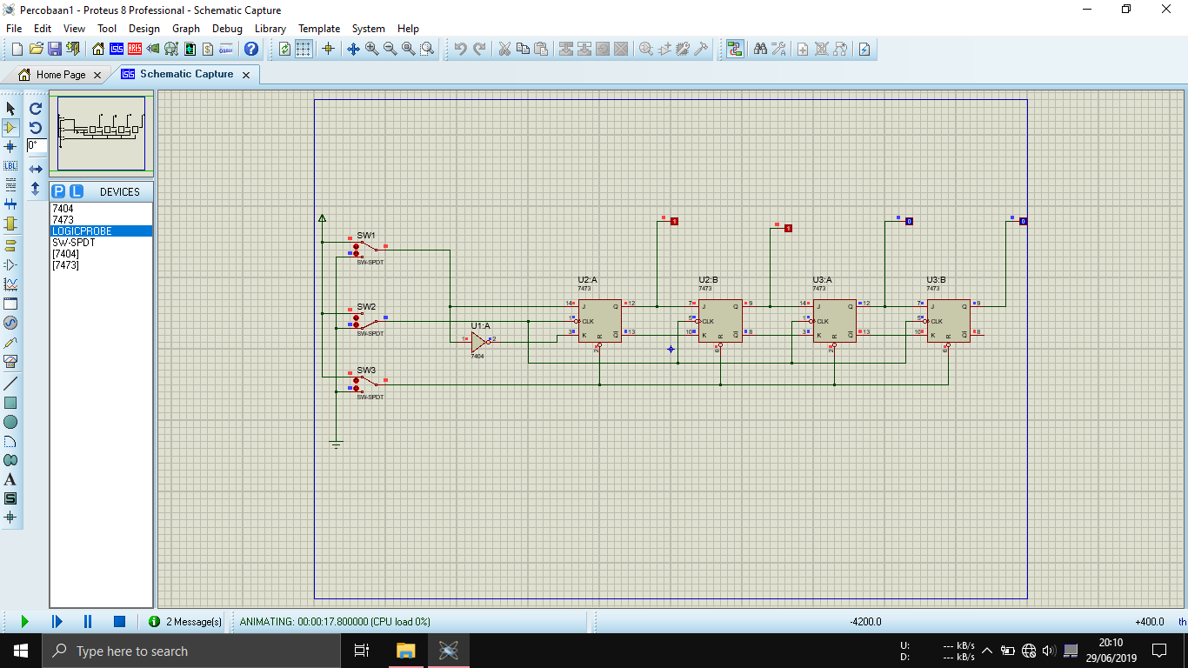

6. ABCD = 1100

7. ABCD = 0011

9. Bilangan biner = 0000

Percobaan 2

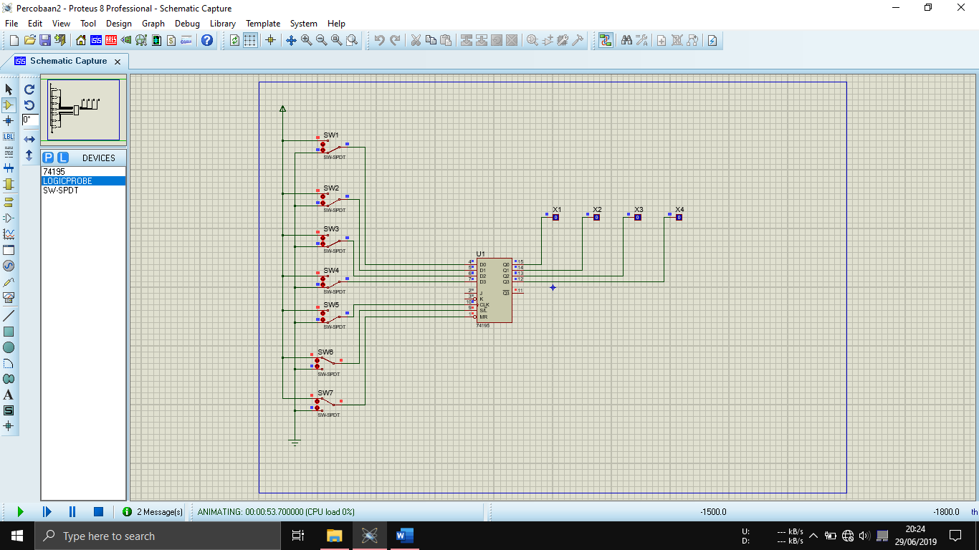

4. ABCD = 0000

6. ABCD = 1111

7. ABCD = 0111

ABCD = 0111

ABCD = 1011

ABCD = 1011

Percobaan 3

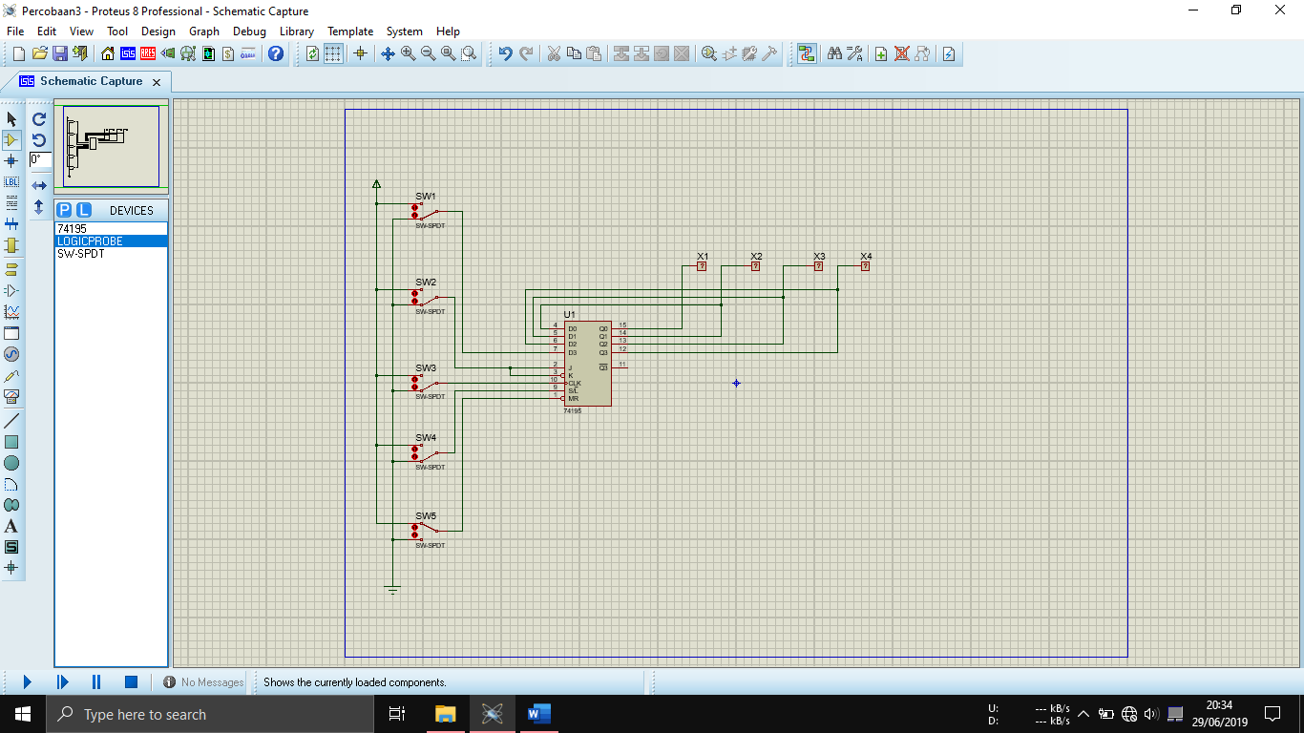

7. sebelum diberikan : ABCD = 0000

Pulsa 1 ABCD = 0001

Pulsa 2 ABCD = 0011

Pulsa 3 ABCD = 0111

Pulsa 4 ABCD = 1111

Pulsa 5 ABCD = 1111

11. sebelum diberikan : ABCD = 0000

Pulsa 1 ABCD = 1000

Pulsa 2 ABCD = 0100

Pulsa 3 ABCD = 1010

Pulsa 4 ABCD = 0101

Pulsa 5 ABCD = 1010

15. sebelum diberikan : ABCD = 0000

Pulsa ABCD = 0001

17.Pulsa 1 ABCD = 0010

Pulsa 2 ABCD = 0100

Pulsa 3 ABCD = 1000

19. Pulsa 1 ABCD = 0000

Pulsa 2 ABCD = 0000

Pulsa 3 ABCD = 0000

Percobaan 4

4. sebelum pulsa diberikan ABCD = 0000

Pulsa 1 ABCD = 0001

Pulsa 2 ABCD = 0011

6. Pulsa diberikan ABCD = 0110

12. Sebelum pulsa diberikan ABCD = 0000

Pulsa diberikan ABCD = 1000

14. Pulsa ABCD = 1100

16. Pulsa ABCD = 0110

17. Pulsa ABCD = 1011